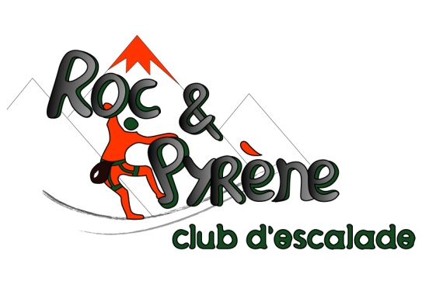
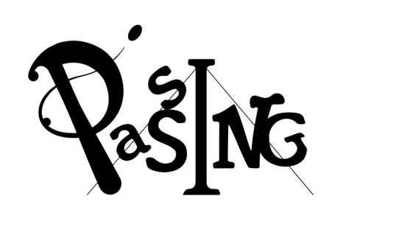

« Cirqu’escalade en famille»
Le 17 février 10h30-17h
30 EUROS
Prévoir son pique nique
Lieu : Gymnase de l’ENIT, 57 Avenue d'Azereix 65000 Tarbes.
(Se garer Avenue d’azereix, en face de BigMat Toujas & Coll)
-----------------------------------
Inscription avant le 6 février 2017
A l’école de cirque PASSING, 10 bld pierre Renaudet 65000 Tarbes – cirque@passing65.fr –
06 77 27 17 16 – 09 72 46 23 51
OU
A Roc&Pyrène ENI de Tarbes 47, Avenue d'Azereix 65000 TARBES
Tél : 06.86.43.38.07 - rocetpyrene@gmail.com
(Cheque à l’ordre de l’école de cirque)

«Cirqu’escalade en famille »

NOM: PRENOM:
AGE : Date de naissance:

Adresse:
Téléphone:
Mail:
Signature du responsable

